­­­

Configuración de estilos en Microsoft Word

seño de políticas en la gestión de la seguridad de la información

**Breve descripción:**

Por medio de este componente formativo, se aprenderá a utilizar funcionalidades esenciales como formatos, estilos, secciones y encabezados para transformar textos simples en informes, manuales y propuestas de alta calidad. Al finalizar, se estará en capacidad de gestionar la estructura y apariencia de cualquier documento, asegurando una presentación clara, coherente y alineada con los requerimientos institucionales o académicos según el contexto de aplicación.

**Octubre de 2025**

Tabla de contenido

Introducción 1

1. Procesadores de texto 4

1.1 Definición 4

1.2 Tipos de procesadores de texto 6

1.3. Licenciamiento 7

2. Formato de documentos 10

2.1 Fuente 10

2.2 Alineación 14

2.3 Sangría 17

2.4 Interlineado y espaciado 19

3. Estilos 30

3.1 Concepto e importancia 30

3.2 Tipos de estilos 31

3.3 Estilos para títulos, párrafos y caracteres 32

4. Secciones y saltos 38

4.1 Conceptos y tipos de saltos 38

4.2 Tipos de saltos de sección 39

4.3 Estructura del documento con secciones 41

5. Encabezas y pies de página 44

5.1 Concepto e inserción 44

5.2. Numeración de página 46

Síntesis 52

Material complementario 54

Glosario 56

Referencias bibliográficas 58

Créditos 59

Introducción

Actualmente, en el entorno profesional y académico la creación de documentos va más allá de la simple escritura. La forma en que la información se presenta, se estructura y se formatea, es un reflejo directo de la profesionalidad, el orden y la claridad del mensaje que se desea transmitir. Un documento bien organizado no solo es más fácil de leer y comprender, sino que también fortalece la imagen institucional y asegura la coherencia en todas las comunicaciones.

Microsoft Word es la herramienta de procesamiento de texto líder en el mercado, pero su verdadero poder no reside en sus funciones básicas, sino en su capacidad para gestionar documentos complejos de manera eficiente y estandarizada. El dominio de las diferentes funcionalidades de la herramienta como los estilos, las secciones y los formatos de párrafo, es lo que distingue a un usuario básico de un profesional capaz de producir documentos de alta calidad con consistencia y rapidez.

Este componente formativo está diseñado para guiarlo en el desarrollo de las competencias necesarias para aplicar formatos y estilos de manera profesional. A través de los siguientes temas, aprenderá los fundamentos teóricos y los procedimientos prácticos para controlar cada aspecto visual de los documentos, garantizando así que cumplan con cualquier requerimiento institucional o académico y comunicando sus ideas con el máximo impacto y claridad.

Partiendo de lo anterior, se invita a que acceda al siguiente video introductorio de este componente formativo:

**Video 1**. Configuración de estilos en Microsoft Word

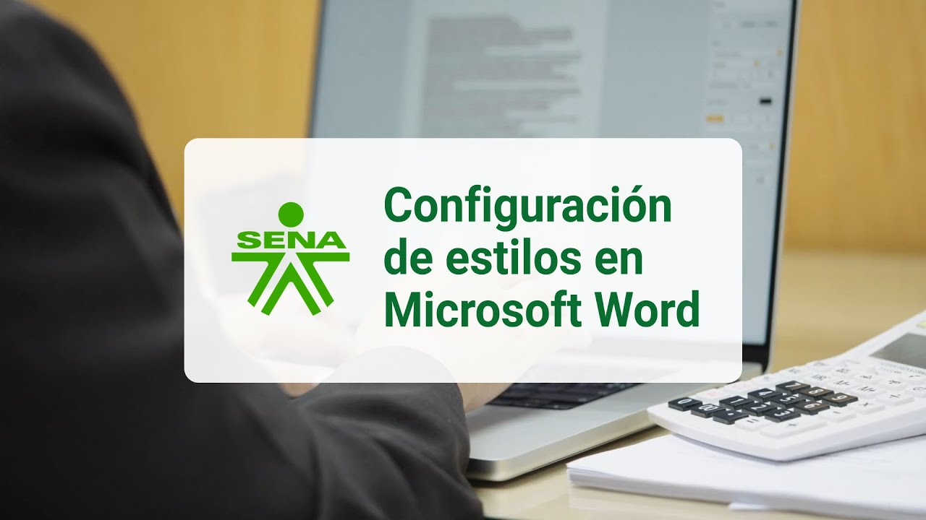

[**Enlace de reproducción del video**](https://youtu.be/VrWggjss2AM)

|  |
| --- |
| **Video 1. Síntesis del video:** Configuración de estilos en Microsoft Word |
| Este componente formativo invita a los aprendices a adentrarse en el uso de Microsoft Word, comprendiendo qué es un procesador de texto, los tipos existentes y las licencias que regulan su acceso y aplicación en distintos contextos.  El recorrido avanza hacia el formato de documentos en Word, resaltando aspectos como la fuente, la alineación, la sangría, el interlineado y el espaciado, elementos esenciales para garantizar documentos claros, ordenados y de presentación profesional.  Luego, se explora la configuración de estilos, entendida como una herramienta clave para dar uniformidad y coherencia a los textos. Se presentan los diferentes tipos de estilos y su aplicación en títulos, párrafos y caracteres, facilitando la organización y edición del contenido.  Posteriormente, se profundiza en el uso de secciones y saltos dentro de Word, explicando sus tipos y la manera en que contribuyen a estructurar documentos más extensos y complejos de forma eficiente.  El componente continúa con los encabezados y pies de página, mostrando cómo insertarlos, personalizarlos y aplicar numeración, aspectos que refuerzan la profesionalidad y consistencia en la presentación de los documentos.  Con este aprendizaje, los participantes fortalecen sus competencias en la configuración y gestión de estilos en Microsoft Word, desarrollando documentos estructurados, estandarizados y adecuados para diferentes propósitos académicos, profesionales y organizacionales. |

# Procesadores de texto

Los procesadores de texto se han convertido en esa herramienta fundamental para la creación, edición y formato de documentos en entornos académicos, profesionales y personales. Estos programas ofimáticos han revolucionado la forma en que se produce contenido escrito, al permitir una mayor flexibilidad, eficiencia y presentación profesional de los documentos (Barrera Rea & Guapi Mullo, 2018). El dominio de estas herramientas y sus funcionalidades avanzadas es esencial para cualquier profesional en la era digital, facilitando la creación de documentos estructurados, consistentes y de alta calidad que cumplan con estándares académicos y corporativos.

## 1.1 Definición

Un procesador de texto es una aplicación de software que ha sido diseñada específicamente para la creación, edición, formato y gestión de documentos de texto. Esta herramienta permite a los usuarios manipular texto de manera digital, ofreciendo funcionalidades que van más allá de la simple escritura, incluyendo:

* Formato avanzado.
* Corrección ortográfica.
* Inserción de elementos multimedia.
* Gestión de diseño de página.

A diferencia de un editor de texto simple (como el Bloc de Notas de Windows), que solo maneja archivos en formato de texto plano, un procesador de texto ofrece diferentes funcionalidades para la manipulación de la apariencia del documento, incluyendo el formato de los caracteres, párrafos y el diseño de la página, la inserción de elementos gráficos como imágenes, tablas o enlaces a sitios web. Estas herramientas han sustituido a las máquinas de escribir tradicionales, ofreciendo ventajas significativas en términos de flexibilidad, capacidad de edición y presentación.

Un procesador de texto debe facilitar la producción de documentos legibles, organizados y visualmente atractivos. Su objetivo es automatizar y simplificar las tareas de escritura y edición, permitiendo al usuario concentrarse en el contenido, mientras la herramienta se encarga de la presentación. Sus funciones están orientadas a:

1. **Creación**

Crear y editar texto de manera eficiente.

1. **Legibilidad**

Mejorar la legibilidad y la estética del documento, a través de opciones de formato.

1. **Organización**

Organizar la información de forma lógica y estructurada.

1. **Consistencia**

Asegurar la consistencia en documentos largos o en series de documentos.

1. **Integración**

Integrar diferentes tipos de contenido, como imágenes, gráficos, tablas y enlaces.

1. **Automatización**

Automatizar tareas repetitivas, como la creación de índices o la numeración de páginas.

En un entorno institucional, los procesadores de texto soportan la estandarización de documentos (circulares, informes, actas, instructivos), facilitan el cumplimiento de lineamientos de marca y accesibilidad, y habilitan ciclos de revisión y trabajo colaborativo.

En resumen, se podría afirmar que, la tarea principal de los procesadores de texto es facilitar la elaboración de documentos escritos de manera eficiente y profesional. Sus objetivos fundamentales incluyen el incremento de la productividad, mediante la automatización de tareas repetitivas, la garantía de coherencia visual y estructural del documento, la habilitación de la colaboración entre múltiples usuarios y la simplificación de la revisión y corrección del contenido.

## ­­1.2 Tipos de procesadores de texto

Aunque Microsoft Word es el procesador de texto más conocido, existen diversos tipos de procesadores de texto, cada uno con sus propias particularidades. Se pueden clasificar en diversas categorías, por ejemplo, según sus características, funcionalidades y modelos de distribución. A continuación, se presentan algunos de ellos:

* **Software de escritorio**

Son aplicaciones que se instalan localmente y se ejecutan directamente en el sistema operativo del computador. Ofrecen el conjunto más completo de funcionalidades y el mayor rendimiento. En este contexto, Microsoft Word es el estándar predominante en entornos corporativos y académicos.

Adicionalmente, existen algunas alternativas de código abierto como puede ser LibreOffice Writer que ofrece capacidades similares.

#### Procesadores en línea

Google Docs ha popularizado este modelo, permitiendo la creación y edición de documentos directamente desde el navegador web, con énfasis en la colaboración en tiempo real y el almacenamiento en la nube (Álvarez & Gisbert, 2015). Microsoft Office Online ofrece versiones web de sus aplicaciones de escritorio, permitiendo acceso multiplataforma.

#### Procesadores especializados

Existen herramientas diseñadas para necesidades específicas, como LaTeX para documentos científicos y técnicos con alta complejidad matemática o Markdown para escritura simplificada con énfasis en la portabilidad del contenido y muy utilizado en equipos de desarrollo de software.

#### Pages de Apple

El procesador de texto nativo para dispositivos macOS e iOS, conocido por su interfaz intuitiva y sus plantillas de diseño.

#### Scrivener

Popular entre escritores y novelistas por sus herramientas para organizar ideas, notas y estructuras narrativas complejas.

## 1.3. Licenciamiento

El modelo de licenciamiento determina la forma de cómo los usuarios pueden acceder, utilizar y distribuir el software en este caso, los procesadores de texto. Comprender estos modelos es fundamental para tomar decisiones informadas en contextos educativos y organizacionales y determinar cuál es el más acorde. Normalmente, se suelen clasificar en tres grandes categorías:

1. **Software propietario**

Microsoft Office opera bajo licencias comerciales que requieren el pago de una suscripción (Microsoft 365) o una compra única. La forma en que se licencia el software establece el uso y las diferentes restricciones que se puedan presentar, asimismo, si permite la copia y modificación del software, pero generalmente incluyen soporte técnico, actualizaciones regulares y compatibilidad garantizada.

1. **Software libre y de código abierto**

LibreOffice se distribuye bajo la Licencia Pública General de GNU (GPL), permitiendo su uso gratuito, modificación y redistribución (García Peñalvo, 2017). Este modelo fomenta la transparencia, la personalización y la independencia de proveedores específicos, siendo especialmente valorado en instituciones educativas y gubernamentales.

1. **Modelo freemium**

Google Docs opera bajo un modelo gratuito para usuarios individuales con funcionalidades básicas, mientras que las organizaciones pueden acceder a características avanzadas, mediante suscripciones de pago (Workspace). Este modelo híbrido ha democratizado el acceso a herramientas de procesamiento de texto de calidad.

A continuación, se presenta una tabla comparativa de tres de los procesadores de texto más usados actualmente:

**Tabla 1.** Procesadores de texto más usados

|  |  |  |  |
| --- | --- | --- | --- |
| Criterio | Word (Microsoft 365) | LibreOffice Writer | Google Docs |
| Tipo. | Propietario (suscripción o volumen). | Libre (licencia abierta). | Servicio en la nube. |
| Estilos. | Completo, integrado a navegación, plantillas. | Completo, estilos de página/tabla/lista. | Estilos de párrafo y títulos. |
| Secciones. | Por saltos de sección (márgenes/ orientación /columnas). | Estilos de página. | Secciones por saltos, controles más limitados. |
| Colaboración. | Comentarios, control de cambios, coautoría. | Comentarios, control de cambios. | Coautoría en tiempo real. |

# Formato de documentos

Son el conjunto de decisiones que definen la apariencia visual del texto y de la página. Aplicar un formato coherente es fundamental para la legibilidad y la profesionalidad del documento. Por tanto, se puede decir que, el formato de documentos se refiere al conjunto de características visuales y estructurales que determinan la apariencia y presentación del contenido escrito. Un formato adecuado no solo mejora la estética del documento, sino que también facilita su lectura, comprensión y profesionalismo (Cassany, 2019).

## 2.1 Fuente

La fuente (o tipografía) se refiere al diseño de un conjunto de caracteres, incluyendo letras, números y símbolos. La selección apropiada de fuentes impacta significativamente en la legibilidad y percepción profesional del documento (Martínez de Sousa, 2001).

Tipos de fuentes

Las fuentes se clasifican principalmente en:

* Serif

Con remates decorativos, como Times New Roman.

* Sans serif

Sin remates, como Arial o Calibri.

Las fuentes serif tradicionalmente se consideran más apropiadas para documentos impresos extensos, mientras que las sans serif se prefieren para lectura en pantalla debido a su mayor claridad en resoluciones digitales (Frutiger, 2012).

A continuación, se presentan algunos ejemplos de los diferentes tipos de fuentes:

**Frase base**: "La tecnología educativa transforma el aprendizaje en el siglo XXI".

* **Serif (Times New Roman)**

La tecnología educativa transforma el aprendizaje en el siglo XXI.

* **Sans Serif (Arial)**

La tecnología educativa transforma el aprendizaje en el siglo XXI.

* **Sans Serif (Calibri)**

La tecnología educativa transforma el aprendizaje en el siglo XXI.

Tamaño de fuente

Se mide en puntos (pt), donde un punto equivale a 1/72 de pulgada. Los estándares académicos y profesionales generalmente especifican tamaños entre 10 y 12 puntos para el cuerpo del texto, siendo 11 o 12 puntos los más comunes (American Psychological Association, 2020). Los títulos y subtítulos utilizan tamaños progresivamente mayores para establecer jerarquía visual.

A continuación, se presentan algunos ejemplos de los diferentes tamaños de fuentes:

* **10 puntos**

La tecnología educativa transforma el aprendizaje en el siglo XXI.

* **12 puntos**

La tecnología educativa transforma el aprendizaje en el siglo XXI.

* **14 puntos**

La tecnología educativa transforma el aprendizaje en el siglo XXI.

* **18 puntos (título)**

La tecnología educativa transforma el aprendizaje en el siglo XXI.

Atributos de fuente

Los procesadores de texto permiten aplicar modificadores como negrita (para énfasis), cursiva (para términos extranjeros, títulos de obras o énfasis sutil), subrayado (poco usado actualmente), tachado, superíndice y subíndice.

A continuación, se presentan algunos ejemplos de los diferentes atributos de fuentes:

1. **Normal**

La tecnología educativa transforma el aprendizaje en el siglo XXI.

1. **Negrita**

**La tecnología educativa transforma el aprendizaje en el siglo** XXI.

1. **Cursiva**

*La tecnología educativa transforma el aprendizaje en el siglo XXI.*

1. **Subrayado**

La tecnología educativa transforma el aprendizaje en el siglo XXI.

1. **Tachado**

~~La tecnología educativa transforma el aprendizaje en el siglo XXI.~~

1. **Combinado (Negrita + Cursiva)**

***La tecnología educativa transforma el aprendizaje en el siglo XXI.***

**Video 2**. Ejercicio práctico 1



[**Enlace de reproducción del video**](https://youtu.be/mX3mFPo_dHo)

|  |
| --- |
| **Video 2. Síntesis del video:** Ejercicio práctico 1 |
| Seleccione el texto que desee modificar (La tecnología educativa transforma el aprendizaje en el siglo XXI).  En la pestaña Inicio, diríjase al grupo Fuente.  Utilice los controles para cambiar la familia, el tamaño, el color o aplicar negrita, cursiva o subrayado.  Para opciones avanzadas (como espaciado entre caracteres), haga clic en el pequeño iniciador de cuadro de diálogo en la esquina inferior derecha del grupo Fuente (o presione Ctrl+M). |

## 2.2 Alineación

La alineación determina la posición del texto en relación con los márgenes del documento. Esta característica afecta significativamente la apariencia visual y la facilidad de lectura.

Al respecto, se encuentran los siguientes tipos de alineación, con su respectiva ejemplificación:

1. **Alineación a la izquierda**

Es la más común en idiomas occidentales, donde el texto se alinea con el margen izquierdo, mientras el margen derecho queda irregular. Esta alineación facilita la lectura al proporcionar un punto de inicio consistente para cada línea.

**Ejemplo:**

La tecnología educativa transforma el aprendizaje en el siglo XXI, mediante herramientas digitales innovadoras que facilitan la comunicación entre estudiantes y docentes. Los procesadores de texto, plataformas virtuales y recursos multimedia, permiten crear experiencias de aprendizaje más dinámicas y personalizadas. Esta revolución digital ha modificado sustancialmente los métodos tradicionales de enseñanza, promoviendo la colaboración y el acceso universal al conocimiento.

1. **Alineación centrada**

El texto se posiciona en el centro del área disponible, utilizada típicamente para títulos, encabezados y elementos que requieren énfasis visual simétrico (Martínez de Sousa, 2001).

**Ejemplo:**

La tecnología educativa transforma el aprendizaje en el siglo XXI, mediante herramientas digitales innovadoras que facilitan la comunicación entre estudiantes y docentes. Los procesadores de texto, plataformas virtuales y recursos multimedia, permiten crear experiencias de aprendizaje más dinámicas y personalizadas. Esta revolución digital ha modificado sustancialmente los métodos tradicionales de enseñanza, promoviendo la colaboración y el acceso universal al conocimiento.

1. **Alineación a la derecha**

Menos común en el cuerpo del texto, se emplea ocasionalmente para fechas, firmas o elementos de diseño específicos en documentos formales.

**Ejemplo:**

La tecnología educativa transforma el aprendizaje en el siglo XXI, mediante herramientas digitales innovadoras que facilitan la comunicación entre estudiantes y docentes. Los procesadores de texto, plataformas virtuales y recursos multimedia, permiten crear experiencias de aprendizaje más dinámicas y personalizadas. Esta revolución digital ha modificado sustancialmente los métodos tradicionales de enseñanza, promoviendo la colaboración y el acceso universal al conocimiento.

1. **Alineación justificada**

El texto se distribuye uniformemente entre ambos márgenes, creando bordes rectos en ambos lados. Aunque proporciona una apariencia formal, puede generar espaciados irregulares entre palabras si no se gestiona adecuadamente, mediante algoritmos de división silábica (Cassany, 2019).

**Ejemplo:**

La tecnología educativa transforma el aprendizaje en el siglo XXI, mediante herramientas digitales innovadoras que facilitan la comunicación entre estudiantes y docentes. Los procesadores de texto, plataformas virtuales y recursos multimedia, permiten crear experiencias de aprendizaje más dinámicas y personalizadas. Esta revolución digital ha modificado sustancialmente los métodos tradicionales de enseñanza, promoviendo la colaboración y el acceso universal al conocimiento.

**Video 3**. Ejercicio práctico 2



[**Enlace de reproducción del video**](https://youtu.be/mX3mFPo_dHo)

|  |
| --- |
| **Video 3. Síntesis del video:** Ejercicio práctico 2 |
| 1. Seleccione el texto que desee modificar (utilice el mismo de los   ejemplos).   1. En la pestaña Inicio, diríjase al grupo Párrafo. 2. Utilice los controles para elegir el tipo de alineación que desea. 3. Para utilizar comandos, presione las siguientes combinaciones con el   texto ya seleccionado:   1. Izquierda: Ctrl+Q. 2. Centrada: Ctrl+T. 3. Derecha: Ctrl+D. 4. Justificado: Ctrl+J. |

## 2.3 Sangría

La sangría es el desplazamiento horizontal del texto respecto al margen establecido, utilizada para indicar estructura jerárquica, inicios de párrafo o listas (American Psychological Association, 2020). A continuación, se explican las existentes:

* **Sangría de primera línea**

Desplaza únicamente la primera línea de cada párrafo hacia la derecha, tradicionalmente entre 1.27 cm (0.5 pulgadas) en documentos académicos. Esta convención señala visualmente el inicio de nuevos párrafos, sin requerir espacio adicional entre ellos.

* **Sangría francesa**

También llamada sangría colgante, desplaza todas las líneas excepto la primera. Es estándar en listas de referencias bibliográficas, donde facilita la identificación rápida del inicio de cada entrada (American Psychological Association, 2020).

* **Sangría izquierda y derecha**

Desplaza todo el párrafo respecto a los márgenes, utilizada para citas textuales largas (generalmente de 40 palabras o más en formato APA) o para crear bloques de texto destacados.

**Video 4**. Ejercicio práctico 3



[**Enlace de reproducción del video**](https://youtu.be/erx0G6TATnI)

|  |
| --- |
| **Video 4. Síntesis del video:** Ejercicio práctico 3 |
| 1. Seleccione el párrafo o párrafos. 2. En la pestaña Inicio, en el grupo Párrafo, utilice los botones Aumentar   sangría y Disminuir sangría.   1. Para un control preciso, abra el cuadro de diálogo de Párrafo, presionando con   clic derecho. Luego, en la sección Sangría, puede especificar el tipo (Primera  línea, Francesa) y la medida exacta. |

## 2.4 Interlineado y espaciado

El interlineado define la distancia vertical entre líneas consecutivas de texto, mientras que el espaciado controla la separación entre párrafos. Ambos elementos son cruciales para la legibilidad y presentación profesional (Cassany, 2019).

Los siguientes, son los interlineados más comunes utilizados en Microsoft Word:

A. Interlineado simple

Espacio mínimo entre líneas, utilizado cuando se requiere maximizar el contenido en espacio limitado, aunque puede reducir la legibilidad en textos extensos. En la siguiente figura, se aprecia la configuración del párrafo y un ejemplo con el contenido previamente relacionado:

Figura 1. Configuración interlineado simple

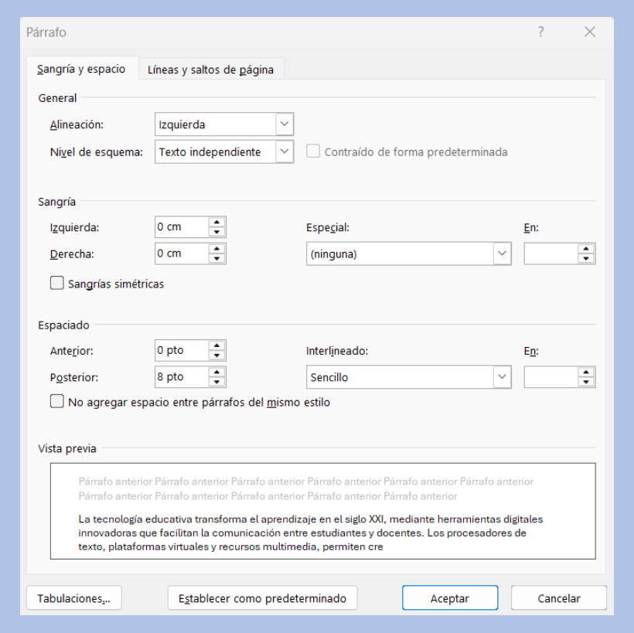

**Configuración interlineado simple**

**Párrafo**

**Sangría y espacio Líneas y saltos de página**

General

Alineación: izquierda.

Nivel de esquema: texto independiente. Contraído de forma predeterminada.

Sangría

Izquierda: o cm. Especial: En:

Derecha: o cm. ninguna.

Sangrías simétricas.

Espaciado

Anterior: 0 pto. Interlineado: En:

Posterior: 8 pto. Sencillo.

No agregar espacio entre párrafos del mismo estilo.

Vista previa

Párrafo anterior Párrafo anterior Párrafo anterior Párrafo anterior Párrafo anterior

Párrafo anterior Párrafo anterior Párrafo anterior Párrafo anterior.

La tecnología educativa transforma el aprendizaje en el Siglo XXI, mediante herramientas digitales innovadoras que facilitan la comunicación entre estudiantes y docentes. Los procesadores de texto, plataformas virtuales y recursos multimedia, permiten.

Tabulaciones… Establecer como predeterminado. Aceptar. Cancelar.

**Ejemplo:**

“La tecnología educativa transforma el aprendizaje en el siglo XXI, mediante herramientas digitales innovadoras que facilitan la comunicación entre estudiantes y docentes. Los procesadores de texto, plataformas virtuales y recursos multimedia, permiten crear experiencias de aprendizaje más dinámicas y personalizadas. Esta revolución digital ha modificado sustancialmente los métodos tradicionales de enseñanza, promoviendo la colaboración y el acceso universal al conocimiento.”

B. Interlineado 1.5

Proporciona 50 % más de espacio que el interlineado simple, ofreciendo un balance entre densidad de contenido y legibilidad, frecuentemente utilizado en documentos profesionales. Igualmente, a continuación, se relaciona la figura con su configuración y un ejemplo:

Figura 2. Configuración 1.5

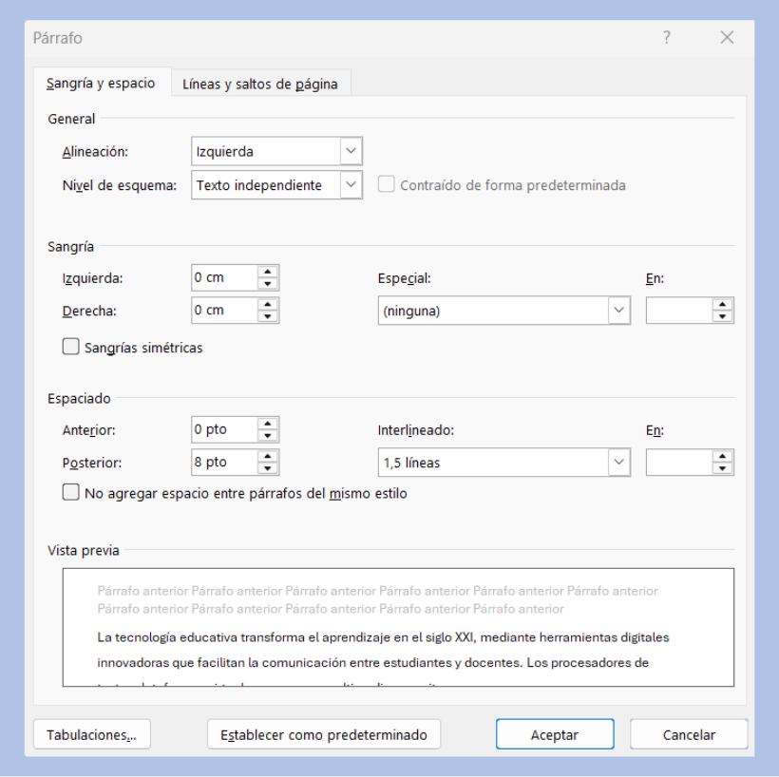

**Configuración 1.5**

Párrafo

**Sangría y espacio Líneas y saltos de página**

General

Alineación: izquierda.

Nivel de esquema: texto independiente. Contraído de forma predeterminada.

Sangría

Izquierda: o cm. Especial: En:

Derecha: o cm. ninguna.

Sangrías simétricas.

Espaciado

Anterior: 0 pto. Interlineado: En:

Posterior: 8 pto. 1.5 líneas.

No agregar espacio entre párrafos del mismo estilo.

Vista previa

Párrafo anterior Párrafo anterior Párrafo anterior Párrafo anterior Párrafo anterior

Párrafo anterior Párrafo anterior Párrafo anterior Párrafo anterior.

La tecnología educativa transforma el aprendizaje en el Siglo XXI, mediante herramientas digitales innovadoras que facilitan la comunicación entre estudiantes y docentes. Los procesadores de.

Tabulaciones… Establecer como predeterminado. Aceptar. Cancelar.

Ejemplo

“La tecnología educativa transforma el aprendizaje en el siglo XXI, mediante herramientas digitales innovadoras que facilitan la comunicación entre estudiantes y docentes. Los procesadores de texto, plataformas virtuales y recursos multimedia, permiten crear experiencias de aprendizaje más dinámicas y personalizadas. Esta revolución digital ha modificado sustancialmente los métodos tradicionales de enseñanza, promoviendo la colaboración y el acceso universal al conocimiento.”

**C. Interlineado 2.0 (doble)**

Duplica el espacio entre líneas. Requerido en muchos contextos académicos para facilitar anotaciones manuscritas y revisiones (American Psychological Association, 2020). Este espaciado también mejora significativamente la legibilidad en documentos extensos. A continuación, su configuración y ejemplificación:

Figura 3. Configuración interlineado doble

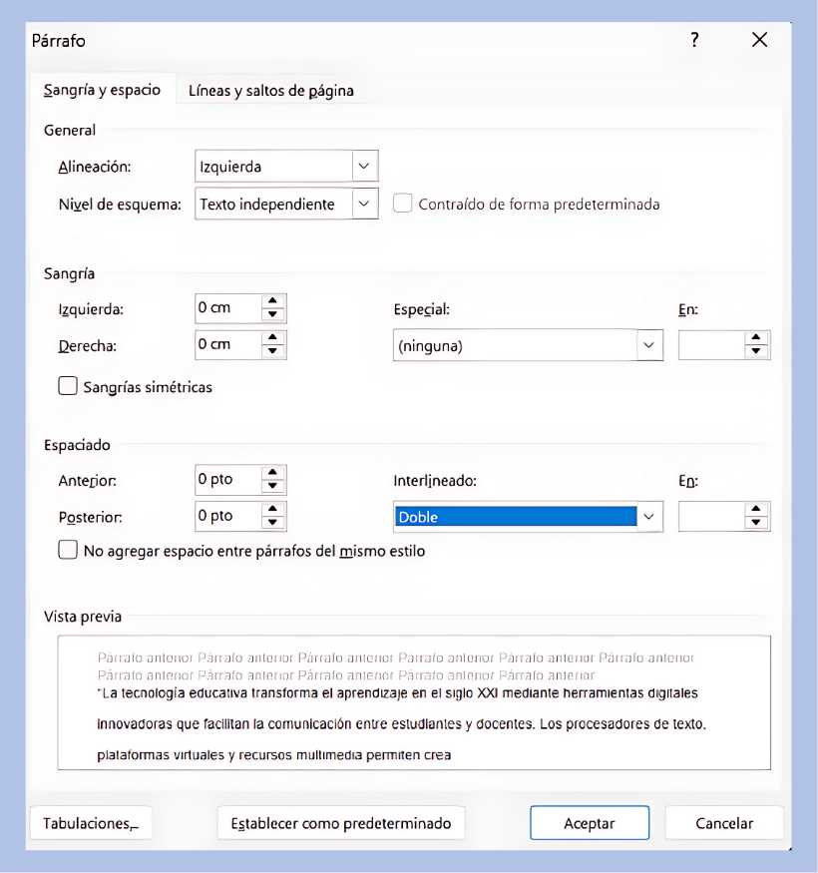

**Configuración interlineado doble**

Párrafo

**Sangría y espacio Líneas y saltos de página**

General

Alineación: izquierda.

Nivel de esquema: texto independiente. Contraído de forma predeterminada.

Sangría

Izquierda: o cm. Especial: En:

Derecha: o cm. ninguna.

Sangrías simétricas.

Espaciado

Anterior: 0 pto. Interlineado: En:

Posterior: 0 pto. Doble.

No agregar espacio entre párrafos del mismo estilo.

Vista previa

Párrafo anterior Párrafo anterior Párrafo anterior Párrafo anterior Párrafo anterior

Párrafo anterior Párrafo anterior Párrafo anterior Párrafo anterior.

La tecnología educativa transforma el aprendizaje en el Siglo XXI, mediante

herramientas digitales innovadoras que facilitan la comunicación entre

estudiantes y docentes. Los procesadores de texto, plataformas virtuales y recursos multimedia permiten crear.

Tabulaciones… Establecer como predeterminado. Aceptar. Cancelar.

Ejemplo

“La tecnología educativa transforma el aprendizaje en el siglo XXI, mediante herramientas digitales innovadoras que facilitan la comunicación entre estudiantes y docentes. Los procesadores de texto, plataformas virtuales y recursos multimedia, permiten crear experiencias de aprendizaje más dinámicas y personalizadas. Esta revolución digital ha modificado sustancialmente los métodos tradicionales de enseñanza, promoviendo la colaboración y el acceso universal al conocimiento.”

Espaciado entre párrafos

Los procesadores modernos, permiten definir espaciado anterior y posterior, independiente para cada párrafo, medido en puntos. El estándar APA 7ª edición, por ejemplo, no requiere espacio adicional entre párrafos, cuando se utiliza sangría de primera línea (American Psychological Association, 2020).

**Video 5**. Ejercicio práctico 4



[**Enlace de reproducción del video**](https://youtu.be/z_HK_Fb-fxQ)

|  |
| --- |
| **Video 5. Síntesis del video:** Ejercicio práctico 4 |
| 1. Seleccione los párrafos. 2. Vaya a la pestaña Inicio > grupo Párrafo. 3. Haga clic en el botón Espaciado entre líneas y párrafos para seleccionar   valores comunes.   1. Para un control total, abra el cuadro de diálogo de Párrafo con clic   derecho. Luego, en la sección Espaciado, ajuste los valores de Anterior y  Posterior en puntos (pt). |

# 

# Estilos

Son conjuntos predefinidos de características de formato que pueden aplicarse de manera consistente a diferentes elementos del documento y que suelen estar agrupados, de acuerdo a su funcionalidad. Un estilo agrupa atributos como fuente, tamaño, color, alineación, espaciado e interlineado en una sola definición reutilizable.

## 3.1 Concepto e importancia

Si se piensa en un estilo como una "etiqueta de formato", en lugar de aplicar manualmente varios atributos diferentes a cada título, simplemente se aplica el estilo "Título 1".

La importancia de usar estilos se suele utilizar especialmente en documentos institucionales, por las siguientes razones:

* **Consistencia**

Se garantiza que todos los elementos similares (ej. todos los títulos principales), tengan exactamente el mismo formato en todo el documento. Esto es crucial para la imagen de marca y la profesionalidad.

* **Eficiencia**

Cambiar el formato de todos los subtítulos (ej. cambiar el color de azul a negro), es una tarea más fácil con los estilos, al no tener que cambiar uno por uno. Simplemente se modifica el estilo "Título 2" y todos los textos con ese estilo se actualizarán automáticamente. Esto puede ahorrar horas de trabajo en documentos largos.

* **Estructura y automatización**

Aplicar estilos de título (Título 1, Título 2, etc.) no solo formatea el texto, sino que también crea una estructura jerárquica en el documento. Word utiliza esta estructura para generar automáticamente una tabla de contenido, navegar por el documento usando el panel de navegación y mejorar la accesibilidad para lectores de pantalla.

## Tipos de estilos

Los procesadores de texto modernos, organizan los estilos en categorías funcionales, encontrando:

1. **Estilos de párrafo**

Afectan todo el contenido del párrafo, incluyendo fuente, alineación, sangría, espaciado e interlineado. Son utilizados para estructurar documentos.

1. **Estilos de carácter**

Se aplican a segmentos específicos de texto dentro de un párrafo, sin afectar sus propiedades estructurales. Muy útiles para énfasis, terminología técnica o formatos especiales como hipervínculos a sitios web.

1. **Estilos de tabla**

Definen el formato visual de tablas, incluyendo bordes, sombreado, fuentes y alineación de celdas, permitiendo consistencia en la presentación de datos tabulares (Martínez de Sousa, 2001).

1. **Estilos de lista**

Controlan el formato de listas numeradas y con viñetas, incluyendo el tipo de numeración, sangría y espaciado entre elementos.

## 3.3 Estilos para títulos, párrafos y caracteres

 Para los estilos de títulos, los procesadores de texto típicamente ofrecen una jerarquía de estilos de título (Título 1, Título 2, Título 3, etc.), que establecen una estructura multinivel en el documento. En un documento institucional, la estructura se define con una jerarquía de estilos así:

Estilos

Borrar todo.

Normal --------------------------------------------------------------------------------------- 4 ¶

Fuente de párrafo predeter. a

Sin espaciado ¶

Título 1 -------------------------------------------------------------------------------------- 1 ¶a

Título 2 -------------------------------------------------------- 2 ¶a

Título 3 -------------------------------------------------------------------------------------- 3 ¶a

Subtítulo ¶a

Énfasis sutil a

Énfasis --------------------------------------------------------------------------------- 6 a

Énfasis intenso a

Texto en negrita a

Cita -------------------------------------------------------------------------------------- 5 ¶a

Cita destacada ¶a

Mostrar vista previa

Deshabilitar estilos vinculados

* **Título 1**

Para los títulos de los capítulos principales.

* **Título 2**

Para las secciones principales dentro de un capítulo.

* **Título 3**

Para las subsecciones.

* **Normal**

Para el cuerpo de texto principal del documento.

* **Cita**

Para bloques de texto que son citas textuales largas.

* **Énfasis**

Un estilo de carácter para resaltar palabras clave (usualmente en cursiva).

Cada uno de los niveles utiliza un tamaño de fuente progresivamente menor y puede incluir numeración automática (American Psychological Association, 2020). Esta jerarquía es fundamental para:

1. Organizar visualmente el contenido según su importancia relativa.
2. Generar tablas de contenido automáticas que reflejen la estructura del documento.
3. Facilitar la navegación en documentos extensos mediante paneles de navegación.
4. Asegurar accesibilidad para lectores de pantalla y tecnologías asistidas.

Ahora bien, los demás estilos son los siguientes:

* **Estilos de párrafo**

El estilo "Normal" o "Cuerpo de texto" define las características predeterminadas para el contenido principal. Adicionalmente, pueden existir estilos especializados como "Cita" para bloques de texto citado, "Pie de ilustración" para leyendas de figuras, o "Código" para fragmentos de programación.

* **Estilos de carácter**

Incluyen formatos como "Énfasis fuerte" (negrita), "Énfasis" (cursiva), "Referencia bibliográfica" o "Código en línea". Estos estilos mantienen la coherencia visual y facilitan modificaciones futuras del formato.

Caso de uso: creando una plantilla para informes institucionales

Una empresa necesita que todos sus informes trimestrales tengan la misma apariencia. En lugar de dar instrucciones a cada empleado, el departamento de TI crea una plantilla de Word (.docx) con los siguientes estilos predefinidos:

* **Título 1 (Informe trimestral)**

Fuente Arial Black, 18 pts., Azul corporativo, espaciado anterior 24 pts.

* **Título 2 (Sección)**

Fuente Arial, 14 pts., Negrita, Negro, espaciado anterior 12 pts.

* **Normal (Cuerpo de texto)**

Fuente Calibri, 11 pts., Justificado, Interlineado 1.5, espaciado posterior 8 pts., sangría de primera línea 1.25 cm.

* **Leyenda de Imagen**

Fuente Calibri, 9 pts., Cursiva, Centrado.

Ahora, cada vez que un empleado crea un informe a partir de esta plantilla, solo necesita aplicar los estilos correspondientes, garantizando una total consistencia sin esfuerzo.

**Ejercicio práctico:**

Con el siguiente video, podrá conocer una guía práctica sobre cómo administrar estilos en Microsoft Word:

**Video 6**. Ejercicio práctico 5



[**Enlace de reproducción del video**](https://youtu.be/6LNc2nWLr4k)

|  |
| --- |
| **Video 6. Síntesis del video:** Ejercicio práctico 5 |
| 1. **Aplicar un estilo**   Ubique el cursor en un párrafo o seleccione un texto. En la pestaña Inicio, en la galería de Estilos, haga clic en el estilo que desea aplicar.   1. **Crear un nuevo estilo**  * Formatee un párrafo tal como desea que se vea el nuevo estilo. * Haga clic derecho sobre el texto y vaya a Estilos > Crear un estilo. * Dele un nombre descriptivo y haga clic en Aceptar.  1. **Modificar un estilo existente**  * En la galería de Estilos, haga clic derecho sobre el estilo que quiere   cambiar (por ejemplo: "Título 2").   * Seleccione Modificar.... * En el cuadro de diálogo, ajuste el formato como desee. Puede   cambiar la fuente, párrafo, etc.   * Asegúrese de que la opción Actualizar automáticamente esté   desmarcada a menos que sepa exactamente cómo funciona.   * Haga clic en Aceptar. Todos los textos con ese estilo se actualizarán al instante. |

# Secciones y saltos

Para controlar la estructura de documentos complejos, es esencial entender la diferencia entre páginas y secciones, además de cómo gestionarlas mediante saltos.

## 4.1 Conceptos y tipos de saltos

Los saltos son elementos que interrumpen el flujo continuo del texto, permitiendo controlar cómo se organiza y presenta el contenido en el documento. Fundamentalmente hay tres categorías:

1. **Saltos de página**

Fuerzan que el contenido siguiente comience en una nueva página, sin modificar las propiedades de formato. Son útiles para separar capítulos, iniciar secciones importantes en páginas nuevas o controlar la paginación antes de la impresión. A diferencia de insertar múltiples líneas vacías, los saltos de página mantienen la organización del documento independientemente de modificaciones posteriores al contenido.

1. **Salto de columna**

En un texto dispuesto en múltiples columnas, este salto fuerza al texto siguiente a comenzar en la parte superior de la siguiente columna.

1. **Saltos de sección**

Dividen el documento en segmentos independientes que pueden tener configuraciones de formato diferentes. Cada sección puede definir sus propios márgenes, orientación de página, encabezados y pies de página, numeración y columnas, lo cual es esencial para esos tipos de documentos complejos que requieren diferentes configuraciones en distintas partes.

## 4.2 Tipos de saltos de sección

Los procesadores de texto ofrecen varios tipos de saltos de sección según cómo debe continuar el contenido, encontrando:

1. **Página siguiente**

El salto de sección más común, finaliza la sección actual e inicia la siguiente en una nueva página. Utilizado cuando las diferentes secciones requieren configuraciones incompatibles en la misma página.

1. **Continuo**

Inicia una nueva sección en la misma página, sin forzar un cambio de página. Por ejemplo, permite cambiar el número de columnas en medio de una página, como en documentos con un título a ancho completo seguido de texto en dos columnas.

1. **Página par/impar**

Inicia la nueva sección en la siguiente página par o impar, respectivamente. Esta funcionalidad es fundamental en documentos impresos a doble cara donde ciertos elementos (como inicios de capítulos) deben aparecer siempre en páginas derechas (impares) o izquierdas (pares) (Martínez de Sousa, 2001).

**Ejercicio práctico:**

Con el siguiente video, podrá poner en práctica los procesos de inserción de saltos de página en Microsoft Word:

**Video 7**. Ejercicio práctico 6



[**Enlace de reproducción del video**](https://youtu.be/J8X1BUjp-Dc)

|  |
| --- |
| **Video 7. Síntesis del video:** Ejercicio práctico 6 |
| 1. Ubique el cursor donde desea insertar el salto. 2. Vaya a la pestaña Disposición. 3. En el grupo Configurar página, haga clic en Saltos. 4. Seleccione el tipo de salto que necesita (de página, de columna o uno de los cuatro tipos de salto de sección).   Para ver los saltos que haya insertado, vaya a la pestaña Inicio y haga clic en el botón Mostrar todo (¶). |

## Estructura del documento con secciones

La estructuración mediante secciones, permite crear documentos profesionales con requisitos de formato variables. Aplicaciones típicas incluyen elementos como:

* **Preliminares y cuerpo principal**

En documentos académicos o técnicos, las páginas preliminares (portada, resumen, tabla de contenido) frecuentemente utilizan numeración romana (i, ii, iii), mientras el cuerpo principal usa numeración arábiga (1, 2, 3). Esto requiere al menos dos secciones con esquemas de numeración independientes.

* **Orientación mixta**

Documentos que combinan páginas en orientación vertical (retrato) con páginas horizontales (paisaje) para acomodar tablas anchas o diagramas grandes, requieren secciones con diferentes configuraciones de página.

* **Encabezados variables**

Diferentes capítulos o secciones pueden requerir encabezados únicos que identifiquen su contenido específico. Las secciones permiten definir encabezados independientes con estilos específicos para cada segmento del documento.

* **Columnas**

Documentos que alternan entre texto en una columna y texto en múltiples columnas (común en boletines, revistas o documentos técnicos), necesitan secciones para transiciones sin desplazar contenido a nuevas páginas innecesariamente.

Caso de uso: estructura de una tesis o informe largo

Un informe de tesis podría estructurarse de la siguiente manera:

* **Sección 1. Portada**
* Sin encabezado, ni pie de página.
* Se inserta un Salto de Sección (Página Siguiente) al final.
* **Sección 2. Resumen e índice**
* Encabezado: "Informe Anual 2025".
* Pie de página con numeración en números romanos (i, ii, iii...).
* Se inserta un Salto de Sección (Página Siguiente) al final.
* **Sección 3. Cuerpo del informe (Capítulos 1-5)**
* Orientación de página: Vertical.
* Encabezado diferente para páginas pares e impares.
* Pie de página con numeración en números arábigos (1, 2, 3...), reiniciando en 1.
* Se inserta un Salto de Sección (Página Siguiente) al final.
* **Sección 4. Anexo con tablas grandes**
* Orientación de página: horizontal, para que las tablas anchas quepan mejor.
* Encabezado: "Anexos".
* La numeración de página continúa desde la sección anterior.
* Se inserta un Salto de Sección (Página Siguiente) al final.
* **Sección 5. Bibliografía**
* Orientación de página: Vertical.
* Encabezado: "Referencias".
* La numeración de página continúa.

Esta estructura sería imposible de lograr sin el uso de saltos de sección.

# Encabezados y pies de página

Los encabezados y pies de página son áreas reservadas en los márgenes superior e inferior de cada página, respectivamente, contienen información repetitiva o contextual del documento (American Psychological Association, 2020). Estos elementos no forman parte del cuerpo principal del texto y aparecen consistentemente a lo largo del documento o sección.

## 5.1 Concepto e inserción

El encabezado es el área en el margen superior de la página y el pie de página es el área en el margen inferior. El contenido insertado en estas áreas (texto, imágenes, números de página) se repite en cada página de una sección, proporcionando información contextual importante.

Son elementos clave para la navegación y la identificación de documentos institucionales. Suelen contener:

1. Numeración de página.
2. Título del documento o del capítulo.
3. Nombre del autor o de la institución.
4. Fecha o versión del documento.
5. Logotipo de la empresa.

Los procesadores de texto modernos ofrecen comandos específicos para insertar y editar estos elementos (encabezados y pie de páginas). Una vez activado el área de encabezado o pie de página, el usuario puede insertar texto, números de página, fecha/hora, campos automáticos e imágenes. Los cambios realizados se aplican automáticamente a todas las páginas de la sección, aunque pueden configurarse encabezados/pies diferentes para la primera página o para páginas pares e impares.

**Ejercicio práctico:**

Para poner en práctica lo anterior, con el siguiente video, conocerá los procesos que se llevan a cabo para insertar encabezados y pies de página en Microsoft Word:

**Video 8**. Ejercicio práctico 7



[**Enlace de reproducción del video**](https://youtu.be/82mM2pvzfO0)

|  |
| --- |
| **Video 8. Síntesis del video:** Ejercicio práctico 7 |
| 1. Vaya a la pestaña Insertar.  2. En el grupo Encabezado y pie de página, haga clic en Encabezado o Pie de  página.  3. Seleccione uno de los diseños predefinidos o elija Editar encabezado/pie de  página para diseñarlo desde cero.  4. Una vez en el modo de edición, aparecerá una nueva pestaña contextual  Encabezado y pie de página con todas las herramientas necesarias.  5. Para salir del modo de edición, haga doble clic en el cuerpo del documento o  presione la tecla Esc. |

## 5.2. Numeración de página

La numeración de página es un elemento fundamental de los pies de página (ocasionalmente de encabezados) que facilita la navegación, referenciación y organización del documento (Cassany, 2019).

Con respecto a los formatos de numeración, los procesadores de texto ofrecen múltiples formatos:

* **Número arábigos (1, 2, 3)**

El formato más común para el cuerpo principal de documentos.

* **Números romanos en minúscula (i, ii, iii)**

Tradicionales para secciones preliminares en documentos académicos.

* **Números romanos en mayúscula (I, II, III)**

Utilizados en documentos formales para secciones principales.

* **Letras**

Menos comunes, utilizadas en apéndices o anexos (American Psychological Association, 2020).

De igual manera, se encuentran las siguientes opciones:

1. **Posicionamiento y formato**

Los números de página pueden posicionarse en diferentes ubicaciones (centro, izquierda, derecha) y combinarse con texto adicional. El formato común "Página X de Y" proporciona contexto sobre la extensión total del documento.

1. **Numeración por secciones**

Las secciones permiten reiniciar la numeración o utilizar formatos diferentes en distintas partes del documento. Por ejemplo, un documento académico puede usar numeración romana (i, ii, iii) en las páginas preliminares y reiniciar con numeración arábiga (1, 2, 3) al iniciar la introducción.

1. **Primera página diferente**

Muchos documentos profesionales y académicos omiten el número de página en la portada o primera página, aunque esta se cuenta para la numeración. Los procesadores de texto permiten configurar esta opción mediante la función "Primera página diferente" en las opciones de encabezado/pie de página.

1. **Páginas pares e impares**

En documentos diseñados para impresión a doble cara, es común posicionar los números de página en el margen exterior (izquierda en páginas pares, derecha en impares), para facilitar su visualización cuando el documento está encuadernado (Martínez de Sousa, 2001).

**Ejercicio práctico:**

Para poner en práctica lo relacionado con los pies de página en Microsoft Word, acceda al siguiente video:

**Video 9**. Ejercicio práctico 8



[**Enlace de reproducción del video**](https://youtu.be/Cdn9p1piCDY)

|  |
| --- |
| **Video 9. Síntesis del video:** Ejercicio práctico 8 |
| 1. Estando en el modo de edición del encabezado/pie de página, coloque el   cursor donde desea el número.  2. En la pestaña Encabezado y pie de página, vaya a Número de página.  3. Puede elegir insertarlo en la posición actual, al principio o al final de la  página.   1. Para cambiar el formato (ej. a números romanos) o para que la numeración comience en un número diferente, vaya a Número de página > Formato del número de página y en este cuadro de diálogo, puede seleccionar el formato del número y elegir si Continuar desde la sección anterior o Iniciar en un número específico. Esta última opción es crucial cuando se trabaja con secciones. |

Consejo profesional: desvincular encabezados entre secciones

Por defecto, los encabezados y pies de página de una nueva sección están "vinculados" a los de la sección anterior. Para crear un encabezado diferente en una nueva sección (como en el caso de la tesis), debe romper este vínculo como lo explica este video final:

**Video 10**. Ejercicio práctico 9



[**Enlace de reproducción del video**](https://youtu.be/rQgmwgIS-xQ)

|  |
| --- |
| **Video 10. Síntesis del video:** Ejercicio práctico 9 |
| 1. Inserte un salto de sección.  2. Vaya a la primera página de la nueva sección y haga doble clic en el  encabezado para entrar al modo de edición.  3. En la pestaña Encabezado y pie de página, verá que el botón Vincular al  anterior está activado. Haga clic en él para desactivarlo.  4. Ahora puede modificar el encabezado de esta sección sin afectar a la  anterior. |

# Síntesis

En este componente, se ha presentado funciones básicas para el uso básico de Microsoft Word. El contenido ha ido desde los fundamentos del formato hasta las técnicas que garantizan la profesionalidad y coherencia en cualquier texto que producido. Se comenzó estableciendo una base del concepto de formato de fuentes y párrafos, los pilares de la legibilidad. Sin embargo, el verdadero salto cualitativo se dio al comprender y aplicar estilos, la herramienta más potente para asegurar la consistencia visual y la eficiencia en la edición de documentos largos. Con el conocimiento adquirido puede modificar un estilo, actualizar automáticamente todo el documento, ahorrando tiempo y eliminando errores.

En resumen, ahora se tienen las competencias para tomar contenido en bruto y estructurarlo de manera lógica, eficiente y visualmente impecable, generando documentos que no solo comunican un mensaje de forma clara, sino que también reflejan un alto estándar de calidad y cumplimiento normativo institucional.

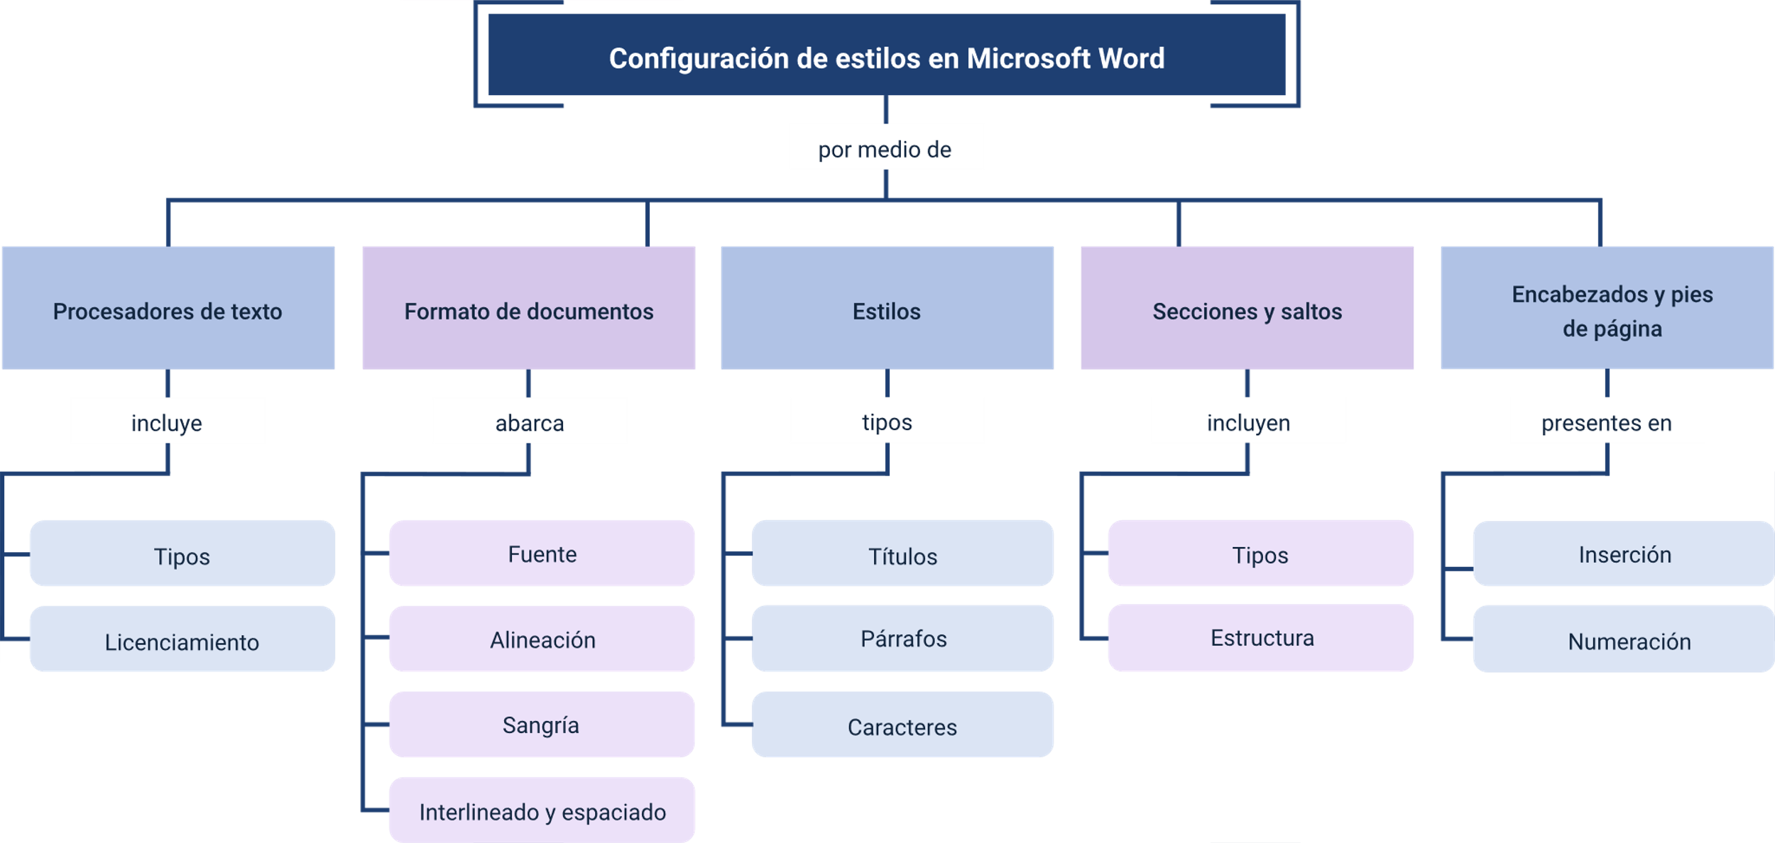

# Material complementario

| Tema | Referencia | Tipo de material | Enlace del recurso |
| --- | --- | --- | --- |
| 1. Procesadores de texto. | 1. Procesadores de texto Ecosistema de Recursos Educativos SENA. (2022, 26 de marzo). Herramientas ofimáticas [Video]. YouTube. | Video. | <https://www.youtube.com/watch?v=Hs7UG7RO3_M> |
| 1. Procesadores de texto. | 1. Procesadores de texto Ecosistema de Recursos Educativos SENA. (2023, 23 de marzo). Los sistemas y los paquetes ofimáticos [Video]. YouTube. | Video. | <https://www.youtube.com/watch?v=7hoOWcOyH-s> |
| 1. Procesadores de texto. | 1. Procesadores de texto Fisher, E., Mandich, L., Kegg, D. & Guilmette, A. (2017). Microsoft office 365 administration inside out. Microsoft Press. | Libro. | <https://books.google.com.co/books?hl=es&lr=&id=I_Y-DwAAQBAJ&oi=fnd&pg=PP20&dq=microsoft+office+365+&ots=gu5TZRAo0Y&sig=U1yKbwkyIRYPqitjc-nFpx9OUzs&redir_esc=y#v=onepage&q=microsoft%20office%20365&f=false> |

# Glosario

**Alineación**: disposición del texto de un párrafo con respecto a los márgenes izquierdo y derecho. Puede ser a la izquierda, a la derecha, centrada o justificada.

**Encabezado**: área ubicada en el margen superior de una página. El contenido insertado aquí, como el título del documento o el logotipo, se repite en todas las páginas de una sección.

**Estilo**: conjunto de características de formato (fuente, tamaño, color, alineación, espaciado, etc.) guardado con un nombre. Permite aplicar un formato consistente a diferentes partes de un documento con un solo clic.

**Fuente**: diseño tipográfico de un conjunto de letras, números y símbolos. También conocida como "tipo de letra" (ej. Arial, Calibri, Times New Roman).

**Interlineado**: espacio vertical que existe entre las líneas de texto dentro de un mismo párrafo.

**Justificar**: tipo de alineación que ajusta el espaciado entre palabras para que el texto se alinee perfectamente con los márgenes izquierdo y derecho, creando bordes de párrafo rectos.

**Planilla (.docx)**: archivo maestro de Microsoft Word que almacena estilos, formatos, encabezados y estructura predefinida. Se utiliza como base para crear nuevos documentos con una apariencia y organización consistentes.

**Salto de sección**: marcador invisible que divide un documento en partes independientes (secciones), permitiendo que cada una tenga su propio formato de página, como márgenes, orientación o numeración distintos.

**Sangría**: espacio horizontal que se deja entre el margen de la página y el comienzo del texto de un párrafo.

**Sección**: una parte del documento, delimitada por saltos de sección, que puede ser formateada de manera independiente del resto.

# Referencias bibliográficas

Álvarez, J. F. & Gisbert, M. (2015). Grado de alfabetización informacional del profesorado de Secundaria en España: Creencias y autopercepciones. Comunicar: Revista Científica Iberoamericana de Comunicación y Educación= Scientific Journal of Media Education: 45, 2, 2015, 187-202.

American Psychological Association. (2020). Publication manual of the American Psychological Association (7th ed.).

<https://psycnet.apa.org/record/2019-59141-000>

Barrera Rea, V. F. & Guapi Mullo, A. (2018). La importancia del uso de las plataformas virtuales en la educación superior. Revista Atlante: Cuadernos de Educación y Desarrollo.

<https://www.eumed.net/rev/atlante/2018/07/plataformas-virtuales-educacion.html>

Cassany, D. (2019). Laboratorio lector: para entender la lectura. Anagrama.

Frutiger, A. (2012). El libro de la tipografía. Editorial GG.

García-Peñalvo, F. J. (2017). Ecosistemas tecnológicos universitarios. UnIVERSITIC, 28, 164-170.

De Sousa, J. M. (2001). Manual de estilo de la lengua española (Vol. 38). Ediciones Trea.

# Créditos

| Nombre | Cargo | Centro de Formación y Regional |
| --- | --- | --- |
| Milady Tatiana Villamil Castellanos | Responsable Ecosistema de Recursos Educativos Digitales (RED) | Dirección General |
| Diana Rocio Possos Beltrán | Responsable de línea de producción | Centro de Comercio y Servicios - Regional Tolima |
| Deivis Eduard Ramírez Martínez | Experto temático | Centro de Comercio y Servicios - Regional Tolima |
| Andrés Felipe Velandia Espitia | Evaluador instruccional | Centro de Comercio y Servicios - Regional Tolima |
| Ligia del Rosario Arregocés Osorio | Evaluadora instruccional | Centro de Comercio y Servicios - Regional Tolima |
| Oscar Iván Uribe Ortiz | Diseñador web | Centro de Comercio y Servicios - Regional Tolima |
| José Jaime Luis Tang Pinzón | Diseñador web | Centro de Comercio y Servicios - Regional Tolima |
| Lina Marcela Pérez Manchego | Diseñador web | Centro de Comercio y Servicios - Regional Tolima |
| Francisco José Vásquez Suárez | Desarrollador full stack | Centro de Comercio y Servicios - Regional Tolima |
| Gilberto Junior Rodríguez Rodríguez | Animador y productor | Centro de Comercio y Servicios |
| Ernesto Navarro Jaimes | Animador y productor audiovisual | Centro de Comercio y Servicios - Regional Tolima |
| Norma Constanza Morales Cruz | Evaluadora de contenidos inclusivos y accesibles | Centro de Comercio y Servicios - Regional Tolima |
| Javier Mauricio Oviedo | Validador y vinculador de recursos educativos digitales | Centro de Comercio y Servicios - Regional Tolima |